Храм на Алтае и Звенигород

17 августа 1926 г.
«Явите память о семнадцатом числе, данном в Москве. Сегодня видели Белуху и долину города».
(Беседа с Учителем)

По Плану Махатм Рерихи стремились получить от московских властей все необходимые разрешения на концессионное освоение территории возле горы Белуха – центра Азии. В случае благоприятного исхода, здесь мог возникнуть первый очаг в Новой России духовного движения, а также одновременно его материальная база –горнодобывающий кооператив, названный Корпорация «Белуха». Обширная территория концессии: более 30 тысяч кв. километров, в том числе вся поверхность горы Белухи и окружающая её местность радиусом в 100 километров, а также площади на левом берегу реки Катуни напротив деревни Верхний Уймон, - могли стать заповеданным местом и духовным эпицентром для всего мира.
На взятых территориях планировалось осуществить общинное устроение, которое сочеталось бы с действовавшими в стране порядками и одновременно соответствовало духовным принципам, изложенным в Учении.
В записке, поданной организаторами Корпорации в инстанции, сообщалось, что группа заинтересованных лиц «намерена приложить свои силы для экономического развития и созидания в Юго-Западном Алтае горной промышленности, сельского хозяйства и других родственных к ним отраслей хозяйства и промыслов… Для того чтобы в дальнейшем закрепить благоденствие и мирное благосостояние населения этих местностей, Корпорация “Белуха” пожертвует известный процент со своих доходов на развитие общин и улучшение условий жизни. Для этой цели проектируется основать образовательные учреждения всех родов, как для народного блага, так и центры научных изысканий. Следуя по стопам наиболее современного и гуманитарного движения в областях индустриальных начинаний, “Белуха” намерена снабдить население усовершенствованиями для улучшения санитарного, домашнего и общего благосостояния населения… Кроме того, эти же отрасли предприятия дадут возможность занять работою наибольшее количество рабочих сил из местных населений… Будут сделаны Обществом “Белуха” все усилия для поощрения взаимной дружественной связи с населением прилегающих районов, что будет являться одной из основных задач в жизни и деятельности Общества “Белуха”… Корпорация верит в то, что все усилия, направленные на успех этого задания, должны быть употреблены на соединение и кооперативные устремления к индустриальному, экономическому, образовательному и культурному росту в жизни этих наций, мирная работа которых должна быть взаимно поощряема и полезна».
В таком кооперативе, такой общине, в которой будут трудиться всевозможные работники, включая и местных алтайцев и казахов (киргизов), понадобился бы неизбежно – храм. Об устроении такого храма на принципах содружества всех светлых религий и учений Учителем было дано описание его внутреннего устроения и пример службы, и даже обозначались материалы, из каких его желательно было строить.
Заведомая ограниченность размеров такого храма, территориальная труднодоступность и суровость местного климата, но также и сдержанное отношение Махатм к любой материальной атрибутике и культовым устроениям, не дают нам оснований видеть данный храм возле Белухи в качестве некоего общепринятого религиозного фетиша, богоносной святыни, аналогично великой мечети аль-Харам в Мекке, собора Святой Софии в Константинополе или Потале в Лхасе. Эпоха превознесения материальных храмов ушла в прошлое. В конечном счёте, сама гора Белуха, если говорить о предназначении храмов в древности – быть связью с Высшим, в силу присущих горе магнетических особенностей сама является естественным природным храмом, превыше египетских пирамид и иных знаменитых строений. Позиция Махатм в отношении ритуалов, массовых сборищ и земных храмов, особенно в контексте Новой Эпохи, выражена в целом ряде параграфов Учения. Это не умаляет идею строительства земных храмов и ведения в них служб, но только отводит любому такому построению соответствующее ему в реальности место. В завершающей книге Учения по поводу отношения к духовному деланию говорится:
«26.10.1938. Урусвати знает, что Мы не зовём к внешним ритуалам. Нельзя отрицать, что объединённая толпа может создать сильное излучение. Но оно возможно лишь при истинном устремлении. Много ли и часто ли встречается такое устремление? <…> Люди могут быть, каждый порознь, сурово нравственными и тем достичь здорового излучения. Пусть они не утруждают себя обрядами, но поймут, что внутреннее устремление может дать им достаточно славное совершенствование. Пусть приучатся к передаче мысли на расстояние. Пусть увидят перед собою черты Лика почитаемого. Не требуется для такого вдохновения излишних обрядов. Каждый может в чистоте сердца собеседовать с Учителем. Так Земля может наполниться добрыми желаниями, и люди не будут одиноки, ибо конечная цель добра сроднит каждое сердце ищущее.
Не нужно обращаться к установленным обрядам, среди которых многие утеряли значение. Ощущение высшего восхождения приходит мгновенно, и даже невозможно словами описать возникновение такого восхищения. Не требуется описать словами ощущение, которое лишь сердце знает. Не поддавайтесь различным внешним обрядам, когда пламя сердца горит ярко» (Надземное, 306).
«28.07.1937. Наш храм есть Храм Знания» (Надземное, 18).

В книге «АУМ», посвящённой в основном молитве или молитвенной медитации, сердечному вознесению и горнему собеседованию, о храмах и нагромождениях религий говорится:
«12.01.1936. Ни одно верование не заставляло строить храмы. Они произошли постепенно, как выявление почитания. Первый Завет всегда духовен и преисполнен непосредственности, после уже подчиняется закон духа уложениям земным. Сколько лучших крыльев опалено земными огнями. Нужно превозмочь все своды, чтобы взлететь кверху устремлённо. Потому пусть священное созвучие АУМ наполнит Благодатью сердце, как было в лучшие дни человечества» (АУМ, 31).

Храм, возведённый вблизи Белухи, мог бы нести иное значение – не как место поклонения и культа, а как ключевой символ и как опора для сознания последователей Агни Йоги, как средоточие уважения и выражения такого уважения и признания Иерархии. Если такое значение опоры на заповеданном Алтае для многих выполнял до сих пор музей Рерихов – дом Атамановых в селе Верхний Уймон, где на пути к Белухе останавливались и жили некоторое время Рерихи, то тем более важнейшее значение мог обрести небольшой, можно сказать, походный, символический по размерам храм у подножия главной горы. Или даже храм в Верхнем Уймоне, обретающем роль средоточия последователей Агни Йоги. Такой храм стал бы не святыней в религиозном смысле обожествления, а всемирным пространственным символом духовного движения.

Обращаясь к примеру, или иллюстрации той местности, где в тот момент находились Рерихи, Учитель в Беседе назвал три различающиеся ступени построения. Эти принципы пригодны как для конкретного земного устроения некой местности, скажем, для идеального града, того самого Звенигорода, города Знания, так и для всей миссии Агни Йоги, миссии её последователей на планете. Расстояние в футах, названных в оригинале, переведено здесь в метры:
«Перед вами пример: вы живете приблизительно на высоте 2000 метров – эта высота удобна для Храма. Над ним на высоте 3500 метров удобное место для Встреч. Итак, вы имеете три ступени жизни. Внизу город Новой эпохи, над ним Храм человеческих достижений и [ещё выше] место встреч Земли с Духом. Камень [с Ориона] положим во Храме» (М. 03.05.1924).
Высоте 2300 метров в окрестностях Белухи на Алтае соответствует, например, площадка перед Белухой с южной стороны склона, где между Белухой и этой площадкой, под обрывом, зарождается река Катунь. Именно отсюда, или сместившись левее, можно было бы увидеть Белуху и Катунь, как они показаны на одном из эскизов Н.К.Рериха «Белуха» (1926 г.). Хотя Рерихи физически были только у северной стороны горы. Высоте 3500 метров соответствует середина самой Белухи.

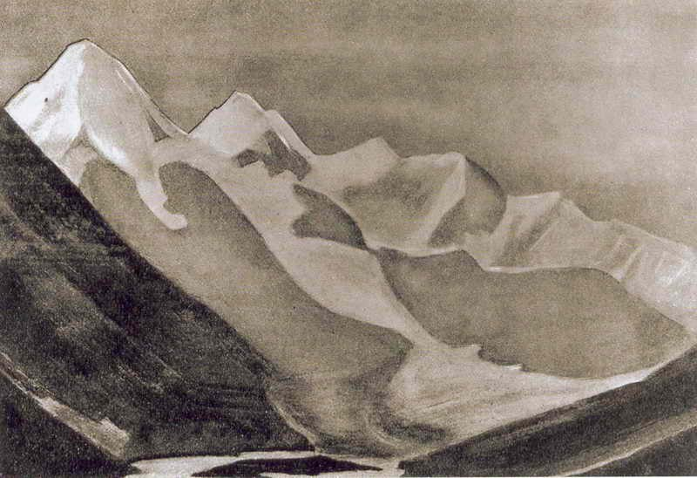
Н.К.Рерих. «Белуха» (эскиз). [Южный склон]. 1926. Картон, темпера. 22.9 х 29.2 см., США, частная коллекция

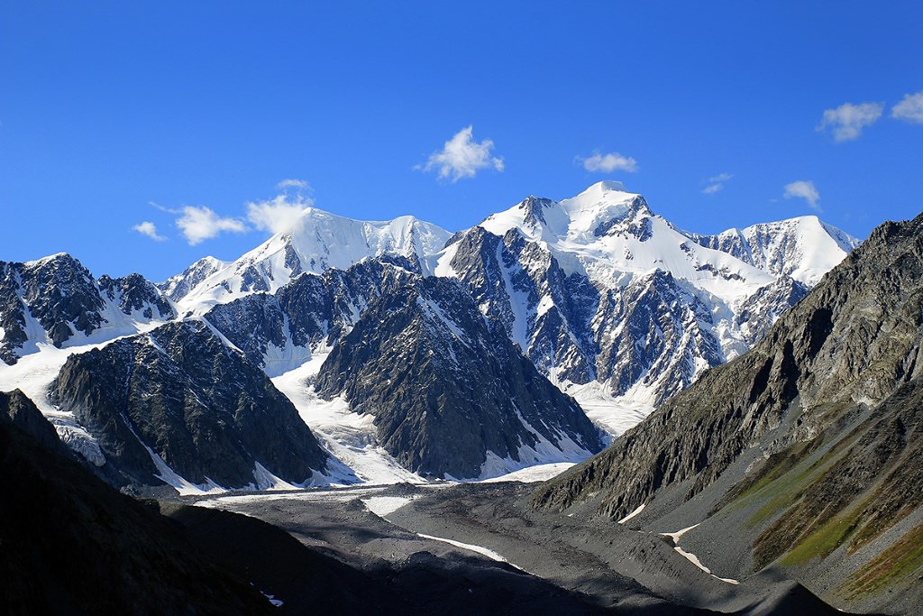
Гора Белуха. Южный склон. Фото: В.Зенков, июль 2014.

Храм человеческих достижений и Камень с Ориона, как соединитель миров, оказываются в середине названных ступеней, что тождественно сердцу. Именно сердце каждого человека соединяет всекосмическое и земное и личное. Такую же роль выполняет то, что в жизни духовного человека может быть названо «храмом», или «делом Храма» – деятельность, чувства и мысли, направленные к Великому Владыке, к Иерархии.
«Место Встреч», которое называет Учитель, или третья, наивысшая на Земле ступень, явление особенное – это высшая ступень Агни Йоги, или как бы в древности её обозначили – это ступень высокого Посвящения. В древних традициях на вершину зиккуратов, седьмую ступень, возводились те, кто был способен слышать. Такому же назначению непосредственного вознесения духа в Мир Огненный служила в главной египетской пирамиде царская палата.

Почему указывается разделение храма и города, Храма и Звенигорода? Почему к подобному разделению стремились во всех духовных традициях, размещая храмы на высотах и в удалении от земных мирских трений?
Очевидное разделение мира на видимое и невидимое, на телесное и надземное выявляет существование двух отличающихся областей: Надземного и Земного, или условно «Храма» и «Города», или «Храма» и «Общины». В Учении иногда это противоположение именуется жизнью «горных вершин» и жизнью «долин». Одно другое дополняет, ибо подобно воздушным цветам и их земным корням одно без другого существовать не может. Земля и Небо – неразделимое целое, разделённое лишь несовершенством человеческого сознания.
Человеку трудно полноценно, с полной отдачей сил в один и тот же момент заниматься и земным, и Надземным. Слишком разные это измерения и сферы. Потому во многих отношениях разделяют дело Храма и дело Города. «Город» в таком понимании – это дела земного общественного устроения на принципах Агни Йоги, или Живой Этики. «Храм» – это дело духовного изменения внутреннего человека, его связь с Иерархией.
Дело Мировой Общины может иметь центр сосредоточения, свой фокус внимания – целый город. Такой центр может стать «колоколом», призывающим самим фактом своего существования, словно «звоном» или «набатом», следовать путём Агни Йоги. Вероятно, поэтому в ряде Бесед с Учителем такое построение названо «Звенигородом».
Такой город, организуемый в особо энергетической местности, целесообразно связать с новой наукой. Поэтому такой город в Беседах также назван был «Городом Знания». По имени Урусвати, вдохновительницы и главной водительницы к Надземному, такой заповеданный город, или ведущее учреждение в нём также называется «Урусвати». В Наггаре, где обосновались Рерихи, прообразом Города Знания и Звенигорода, этим первым опытом построения, временно предваряющим в Гималаях заповеданное построение на Алтае, стал институт «Урусвати».

Храм и Город в Учении подразумеваются, прежде всего, как построения в высших планах. Они творятся духовными и культурными делами, мыслями и чувствами земных последователей и самими Учителями, всем Белым Братством.

«16.01.1932. Понимать устремление общее, значит построить Храм Нового Мира. Устремиться, взаимно питая друг друга, будет уже пониманием Учения» (Сердце, 165).
«20.10.1932. Знаете великие символы об изгнании торгашей из Храма, но разве сама Земля не Храм? <…> Так можно указать жителям Земли на сужденные вершины (Мир Огненный, 1.83)».
«11.03.1933. Множества людей не желают представить себе, что они могут участвовать в мировом построении. Пусть несут камни для Незримого им Храма» (Мир Огненный, 1.492).
«23.05.1933. Так велико значение духа человеческого, потому Мы ценим Ашрамы, где собирается очищенный Агни. Во многих Учениях указывалось на значение мест чистых, где может утверждаться психическая энергия. Упоминание о значении чистых мест читаем в Писаниях, в Библии и в Риг Веде, также и Дао знает эти сокровища Земли. У Нас радуются, когда замечают возникающие Новые Ашрамы, но люди так редко думают о мощи своего духа» (Мир Огненный, 1.664). Ашрам – средоточие высокодуховных людей, фактически сотрудничающих с Белым Братством. Главный Ашрам – Твердыня Белого Братства. Идеальный Храм, если он когда-нибудь состоится возле Белухи и Звенигорода в земном смысле, должен своими высшими служителями быть одновременно и Ашрамом. Подобные Храмы-ашрамы возглавлялись Учителем и Урусвати в их некоторых жреческих воплощениях.

При отсутствии возможностей для земных построений их роль могут с не меньшей, а иногда даже с наибольшей мощью выполнять построения в Мире Огненном и в астральном плане. И там также можно отсюда строить. Так, многим значимым земным построениям в действительности предшествуют, или являются их неистощимым энергетическим и духовным источником, построения высших планов. В Учении о таком надземном строительстве говорится неоднократно:
«02.09.1929. Можно в духе строить больше, нежели руками. Можно мыслью построить целое государство. Можно мыслью разрушить создание тысячелетий. Можно столько же утвердиться на земной коре, как в дальних мирах» (Беспредельность, 140).
«12.02.1929. Известный риши сидел в молчании, и лицо его выражало устремление. Его спросили: “Чем занят ум твой?” Риши отвечал: “Сейчас строю храм”. – “где же храм твой?” – “Он за двадцать переходов отсюда, и строители в большой нужде”. – “Так даже в бездействии ты созидаешь?” Риши улыбнулся: “Неужели действие только в пальцах и ступнях?”» (Агни Йога, 489).
«28.03.1933. Насколько нужно тонкое построение для земного плана можно лишь с трудом осознать, но многие построения Тонкого Мира являются настоящими терафимами для земного будущего. Даже завершение таких тонких терафимов часто существеннее земных строений, в них как бы заложен корень мышления созидания, потому Мы радуемся, когда прототип уже состоялся» (Мир Огненный, 1.536).
«27.12.1933. Конечно, три Мира существуют в полном сотрудничестве. Утверждение многих земных начал происходит в Высших Мирах. Вы знаете о терафимах земных, также могут быть терафимы Тонкого и Огненного Мира. Нередко целые построения, прежде земного осуществления, создавались в Высших Мирах. Можно читать в древних Заветах о Небесных Городах, именно, они строятся в действительности на различных сферах, и тем создаётся магнетическое притяжение [с миром земным]» (Мир Огненный, 2.403).

Об иносказательности Храма, под которым необходимо понимать, собственно, внесение Агни Йоги в сознание человечества, в первую очередь, в сознание и сердца нового человека России, говорят многие ранние тексты Учения, изобилующие намёками и аллегориями:

«31.03.1921. Сущие храмы создать надо на счастливой, чистой почве в России, в жизни вашей. Настойчиво откройте Врата ищущим сердцам. Я ведаю, когда надлежит открыть Новые Врата» (Зов).
«Вы приносите камень для Моего недостроенного Храма.
Учите других Моему Слову - и Мудрость процветёт, и Храм Новый вознесётся. …Вы, собравшиеся для просвещения, несёте камень драгий» (Зов).
«02.12.1921. Можете воздвигнуть Храм энергией синего луча, но алою тучею истребите лучшие всходы в вас» (Зов).
«18.01.1922. Утвердитесь в мысли привлечь народ и слагать Храм Мой руками народа» (Зов).
«12.03.1922. Учитель дал вам явить Лик Свой, зовите народ под Кровлю Мою.
Построена, и определена, и обведена плугом труда Гора Мории» (Зов).
«07.04.1922. Зачем испытывать вас, если Храм не будет достроен?
Но модель уже в руке, и могила основания заложена» (Зов).
«03.09.1923. Считайте ступени, когда идёте ко Храму, ибо каждая седьмая ступень несёт Мой знак! Когда явите новое понимание Моему знаку, увидите сверкание зарницы Миров» (Озарение, 1.9.2).
«10.09.1923. Учением вникнув в сущность посланного счастья, надо идти, крепко ступая, зная, как воскресает величайшая надежда человечества, на камне основанная. Будем молитвенно ждать наш жребий» (Озарение, 1.9.6).

В Беседах с Учителем о Храме и заповеданном граде Звенигороде часто говорится иносказательно, поэтому не всему, сказанному в Беседах, надлежит следовать буквально, в общепринятом материальном смысле. Так, в нижеприводимых Беседах «построение храма на Гималаях» означает дело Рерихов в Наггаре как духовного средоточия того времени; «крепость земного построения» – это в приводимом отрывке общее претворение Плана Владык; «ступень храма на Алтае» – это в контексте сказанного в то время – духовное движение Агни Йоги в целом в России; «Дом Культуры» – это в 1931 году Всемирная Лига Культуры. Дом Культуры в центре Города – это дело Культуры в земной части осуществления Нового Мира на планете. Камень драгий в Храме – это Учение.
В более поздних текстах Учения и в Беседах с Учителем появляются пояснения принципов тонкоматериальных построений:

«13.12.1926. Экстериоризация (перенос) чувствительности давно знакома. Достигалась она механически или волевым приказом… <…> Если найден принцип явления, то размеры его зависят от техники. Так перенесение чувствительности может принять самые различные размеры. Скажем – на таком-то месте должна основаться новая община. Место имеет все нужные признаки, но окружающие условия, временно, могут составить грозную опасность. Тогда берём новое место и переносим на него возможности первого. В сознании мы не оторвались от возможностей первого места, и мы переживаем эффект первого решения, подводя устои будущего строения. Будет ли нечто на пятидесятой параллели (Белуха) или двадцатью параллелями южнее (Наггар), но существенно сохранить озарение строительства.
Сказка о невидимом городе со звоном напоминает человека, который не заметил важного ощущения, вследствие переноса чувствительности. Мой пример, может быть, ещё вам не ясен, но принцип перенесения чувствительности может быть увеличен до целых народностей. Можно этим принципом избежать многие опасности» (Община, 174).
«24; 30.03.1927. В построении Храма на Гималаях заключена небывалая красота, ибо в тот же час [когда вы будете психологизировать пространство в Наггаре,] будет на Алтае строиться такой же астральный Храм. Построение Храма в астрале даёт новую крепость [общему] земному построению. Время неслыханно красиво <…> После Храма на Гималаях придёт ступень Храма на Алтае».
«01.06.1927. Маленькая модель Белухи [в Наггаре] будет терафимом [в Гималаях] [этого] центра Азии».
«18.08.1928. Нужно принять точное расположение дел. Ничто не должно повторяться. Имеет космическое значение Звенигород. Имеет значение Нашего благовестия “Урусвати” – Город Знания».
«03.12.1928. …Терафим может быть астральный и материальный. Мир астральный выше материального и терафим астральный выше материального. <...> Потому он является, как бы путеводным знаком в связи с достижениями сознания. Терафим астральный есть кристалл психической энергии, как материальный есть продукт материального устремления» (Агни Йога, 419).
«10.11.1928. Белуха в этом году всё-таки дана [несмотря на обрушение всего проекта]. Её можно взять за самую малую плату [за весь круг Транс-Гималайской экспедиции] – место охранено. Это самое главное, ибо над [этим] местом особого значения [отныне будет] как бы вращающее облако внимания».
«12-13.11.1931. «Дом Культуры утверждён как центр Города. <…> Устройство явления великого Города находится в Моих руках. Урусвати может усмотреть со временем и другие части строительства. <...> Удивление мира чую, когда несмотря на трудное время, ваши дела расти будут. Вот уже запечатлены в Акаше Звенигород, значит, он неминуем и отразится на земном плане. Неизменен закон о непреложности всего запечатлённого в Акаше. Это процесс надземного творчества, но не всегда к нему прибегают. Лишь в час усиленных тёмных сопротивлений даётся щит нестираемый, как Знамя Владык, и Звенигород, как земной центр Владык, ибо эта твердыня может стоять лишь на новом месте и под известным направлением от полюса к Шамбале».
«13.02.32. Утверждаю существование Звенигорода в Тонком Мире. Утверждаю стремление духа Востока к центру Азии».
«10.01.1936. Люди часто не понимают, как ценно знать о сложенном в Тонком Мире, туда направлены лучшие силы. Сатана хотел бы разрушить эти терафимы, но охрана не дремлет».

Заповеданный Храм Агни Йоги, во всей мировой силе его духовного воздействия, своими хрустально-прозрачными стенами и стрельчатыми сводами астрально, в звёздном мерцании ночного окружения – давно сияет непосредственно над Белухой.

А.В.Владимиров, 17 августа 2015, Алтай.

